2011年度 関西学生オリエンテーリング連盟
○●○第2回定例戦+新人戦!!○●○
要項2
○開催日時 2011年10月16日 雨天決行 荒天中止

○主催 関西学生オリエンテーリング連盟

○主管 奈良女子大学オリエンテーリングクラブ・大阪大学オリエンテーリングクラブ
立命館大学オリエンテーリング同好会・関西大学オリエンテーリングクラブ
帝塚山大学オリエンテーリングクラブ

○後援 滋賀県オリエンテーリングクラブ
朱雀オリエンテーリングクラブ

○大会役員 実行委員長:田嶋允貴（奈良女子大学2009年度入学）
運営責任者:石川実起（奈良女子大学2009年度入学）
競技責任者/コースプランナー:福井直樹（大阪大学2010年度入学）
イベントアドバイザー:後藤陽一（東北大学OB）

○場所 鹿深夢の森 滋賀県甲賀市甲賀町大久保507-2

○交通 下記地図のAの場所です。
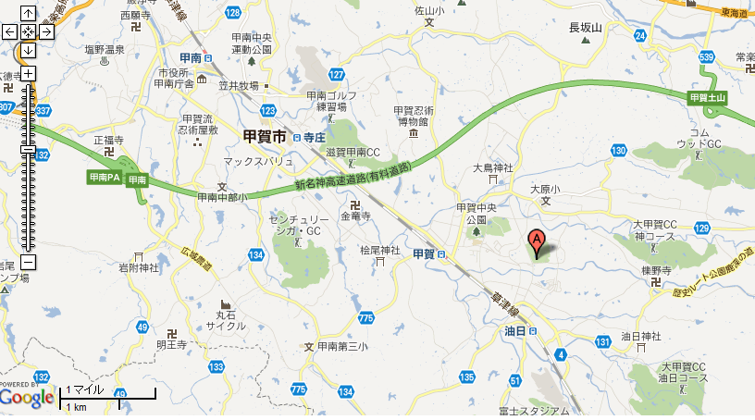

・自家用車でおこしの方
新名神高速道路 甲南IC 約5km
新名神高速道路 甲賀土山IC 約3km
駐車場無料
・公共交通機関でおこしの方
JR草津線 甲賀駅下車 徒歩約30分
JR草津線 油日駅下車 徒歩約20分

○競技形式 ポイントオリエンテーリング E-cardを使用します

○使用地図 「やまべのかふか」 朱雀オリエンテーリングクラブ 2010年作成
縮尺 1:10000 等高線間隔5m 走行可能度4段階表示 JSOM準拠

○テレインプロフィール
平成22年度ウェスタンカップリレーオリエンテーリング大会で使用されたテレインで、畑によりテレインが複数のエリアに分かれている。林の中では尾根が細かく方向を変え、慎重な地図読みとナビゲーションが要求される。走行可能度は概して良いが、一部見通しのきかないエリアも存在する。テレイン内に複数存在する特徴的なパイプラインを如何に利用するかもレースを左右する一つの要因となっている。

○クラス 9/11訂正しました。

＊ＭＦ、ＷＦは関西学生オリエンテーリング連盟登録１年目の学生のみ参加可能です。
優勝者は2011年度関西学連新人王・新人女王として表彰されます。
＊ウイニングタイムは大会プログラム（10月9日までに大会ページに掲載予定）にて発表します。

○受付時間 10:00～11：30

○スタート時刻 11:00～
○参加費 9/11訂正しました。

・E-cardレンタルされる方はレンタル代200円が必要です。
・運営の都合上、当日申し込みはレンタルE-cardのみといたします。
・訂正前の料金ですでに申し込み振込された方は当日返金いたします。

○申し込み締め切り
E-mail申し込み 10月2日
郵送申し込み 10月2日必着

○申し込み方法
1.2 両方法とも、後述の振り込み先に参加費を振り込んだのち、お申込み下さい。
1.E-mail申し込み
送信先 江角友美 jat_esumi●cc.nara-wu.ac.jp(●を＠に変えてください)
＊件名を「定例戦申し込み」としてください。
＊HP上の申し込みシートをダウンロードして、必要事項を入力して頂き、入力事項をよく確認の上、
ファイルを添付して上記のアドレスにお送り下さい。
＊メール本文に、申し込み者の氏名・所属・連絡先・参加費の振込者氏名・合計金額をご記入ください。
＊後日受け取り確認のメールをいたします。
お手数ですが、1週間以内に返信がない場合、再度メールをお送り下さい。
2.郵送申し込み
宛先
〒630-8282 奈良県奈良市南半田西町22メゾン河合A202 江角友美 宛
必要事項は以下のとおりです。
申し込み代表者氏名・住所・電話番号・E-mailアドレス・振り込み銀行名(支店名)・振込者名
振り込み金額・参加者それぞれの名前・ふりがな・性別・生年月日・年齢(2012年3月31日時点)
所属・クラス・レンタルまたはマイEカード番号

○振り込み先
ゆうちょ銀行 大阪天神橋八郵便局 店番418 口座番号 14180-19574861
大島 風子(オオシマ フウコ)
＊他行からお振込の場合
普通貯金 店番418 口座番号 1957486
＊なお、通信欄には氏名・クラス・所属・振込金額を記入して下さい。
＊一括で振り込まれる場合は、通信欄に団体名、合計振込額、クラスごとの人数をご記入ください。
＊他行からの振込の場合手数料がかかります。手数料は各自負担でお願いいたします。
○会場申し込み
以下の大会にて会場申し込みを行います。
9月１１日 パークOツアーin関西滋賀大会(びわこ文化公園)
10月2日 クラブ7人リレー2011 in日光(今市 少年スポーツセンター)

○プログラム
10月9日までに関西学生オリエンテーリング連盟のサイト
http://www.orienteering.com/~uofj/kansai/index.phpにアップいたします。
なお紙版プログラムの郵送は行いません。

○注意事項
＊山林内に入るため長袖長ズボンでの出走を強く推奨します。
＊コンパスの貸し出しは用意しますが、数に限りがあります。
紛失破損された場合は弁償金3,000 円を頂きます。
＊大会当日まで、オリエンテーリングを目的とした鹿深夢の森への立入を禁じます。
＊会場及びテレインは火気厳禁です。
＊私有地内には絶対に立ち入らないでください。
＊お支払いいただいた参加費はいかなる場合も返還いたしません。お間違いのないようにお願い致します。
＊主催者として傷害保険に加入していますが、限度があります。また健康保険証の持参をおすすめします。
＊貴重品は各自で管理してください。
＊レンタルEカードを紛失された場合弁償金3,000円を頂きます。
＊ごみは必ずお持ち帰りください。
＊一般来園者と接触事故を起こさないよう十分に注意して競技をしてください。

○各種連絡先
（●を＠に変えてください）
＊田嶋 允貴―実行委員長
E-mail: jam_tajima●cc.nara-wu.ac.jp
＊石川 実起－運営責任者
E-mail: jbm_ishikawa●cc.nara-wu.ac.jp
＊藤原 愛―広報責任者
E-mail: ars-1u_chap-love_cch●live.jp

